**Entrevista Técnica:  
Objetivo: Poder cumplir un desafío técnico, para demostrar el nivel de conocimiento y acceder a una propuesta laboral.  
  
Funcionalidad básica:**

Como usuario, quiero poder entrar a una aplicación que me diga el clima actual en mi ciudad.   
Necesito poder ingresar alguna palabra que identifique mi ubicación y que la aplicación me responda con datos con medidas para mi región.

Por favor, lean el TP hasta el final, y cualquier inquietud enviar por email.

**Fecha de Entrega: Clase 08 - 20/05/2021**

**Enviar email a** [**gonzalo.rubino@davinci.edu.ar**](mailto:gonzalo.rubino@davinci.edu.ar) **con un link al repositorio de Github conteniendo el código.**

**El Readme del repositorio debe incluir Nombre Completo, Comision, y alguna instrucción para correr la APP si hubiese. Agregar por favor el camino elegido.   
POR FAVOR, RECUERDEN NO SUBIR A GITHUB SUS API KEYS!**

**Los puntos de calificación son referencia, y de faltar alguna de los requerimientos enumerados será considerado un porcentaje del puntaje total.**



**🥇 Básico (4 puntos):**

* Tener su propia API KEY en Open Weather Map
* Consumir: <https://openweathermap.org/api>
* **Permitir al usuario buscar el clima por ciudad**
* Que los datos mostrados sean de acuerdo a la región ( Por ejemplo: la temperatura suministrada debe estar en grados celsius ).
* **Mostrar: temperatura máxima, temperatura mínima, humedad, sensación térmica, presión atmosférica y velocidad de viento.**
* Mostrar con un gráfico, como esta el clima. ( Ej: nublado, soleado, etc ). Esto queda a criterio de ustedes, puede ser una imagen, una foto, lo que quieran. Solo debe ser claro al usuario que clima hace.
* **La app debe tener TITLE => Nombre de Alumno, Cátedra PWA**
* FAVICON que la identifique
* **El código final debe estar subido a un repositorio de Github.**Se enviará por email el link al repositorio.  
  **No compartan el código entre ustedes, porque indicará que es un TP dado por invalido, significando 1 (uno).**



**🥇 Camino al éxito (4 puntos)**:

* **Que sea responsive (mobile, tablet, desktop) - 1 punto.**Se puede usar código propio o un framework.
* **Que tenga una paleta de colores - 1 punto**Pueden usarla para la interfaz (input, botón, display de datos) o como para algo específico del app (que se ponga todo rojo/naranja si está soleado). Ej: [Trending color palettes](https://coolors.co/palettes/trending)   
  Aparte de utilizarla, por favor colocar un link en el CSS a la misma (por ej: <https://coolors.co/264653-2a9d8f-e9c46a-f4a261-e76f51> )
* **Guardar la última ubicación buscada con LocalStorage - 2 puntos**Guardo el JSON de búsqueda con LocalStorage.   
  Si el usuario recarga la página, muestro lo que tengo en Local Storage, SIN DISPARAR UNA BÚSQUEDA (datos en caché).  
  **Es decir:   
  -El usuario busca una ciudad. Guardo el JSON de respuesta en localStorage.  
  -Si recargo la app, chequeo que existe el valor en LocalStorage, lo recupero y muestro.**

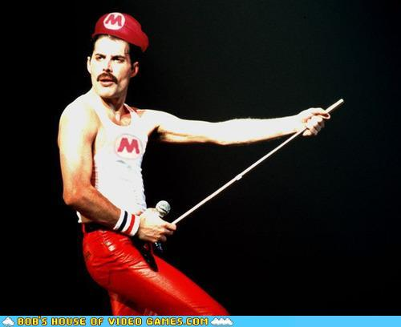

**👑 WE ARE THE CHAMPIONS, MY FRIEND!**

**(2 puntos y el respeto de sus pares)**:

**Camino A:**

* Mostrar un Video de acuerdo al clima - **2 puntos**  
  No necesita ser dinámico.  
  Se refiere a que si llueve en el pronóstico, debe mostrar un video referido a lluvia. Puede ser un video en el fondo de la aplicación, o en una región de la misma. Queda a criterio de ustedes esto último, para que coincida con lo que quieren comunicar.  
  Utilizar Youtube para esto:   
  <https://developers.google.com/youtube/iframe_api_reference>

**Camino B:**

* Mostrar un mapa con la ubicación buscada, TomTom API o Google MAPS - **2 puntos:**<https://developers.google.com/maps/documentation/embed/embedding-map><https://developer.tomtom.com/content/map-display-api-explorer>   
  La API de Open Weather les va a retornar datos de LAT y LONG que son las coordenadas de geolocalización. Deben utilizarlas para consumir la API de Mapas y mostrarlo.

-----------------------------------

**IMPORTANTE:**

Algo que decimos en software: **“Make it work, make it better”**

Hay varias frases al respecto de lo mismo. Pero la idea es hacerlo funcionar y después mejorarlo a nivel código.

En la evaluación se revisará el aspecto funcional (que funcione correctamente) y también el lado técnico (como fue desarrollado, porque se tomó esas decisiones, si usan un framework porque fue… etc).  
  
Hecho el correspondiente “disclaimer”: **A TRIUNFAR!**

**Fecha de Entrega: Clase 08 - 20/05/2021**

**Enviar email a** [**gonzalo.rubino@davinci.edu.ar**](mailto:gonzalo.rubino@davinci.edu.ar) **con un link al repositorio de Github conteniendo el código.**

**El Readme del repositorio debe incluir Nombre Completo, Comision, y alguna instrucción para correr la APP si hubiese. Agregar por favor el camino elegido.**

**POR FAVOR, RECUERDEN NO SUBIR A GITHUB SUS API KEYS!**

-----------------------------------

**Objeto JSON Ejemplo (OPEN WEATHER MAP):**

{"coord":{"lon":-0.1257,"lat":51.5085},"weather":[{"id":500,"main":"Rain","description":"light rain","icon":"10d"}],"base":"stations","main":{"temp":279.78,"feels_like":277.55,"temp_min":278.71,"temp_max":281.15,"pressure":1010,"humidity":76},"visibility":10000,"wind":{"speed":3.09,"deg":240},"rain":{"1h":0.13},"clouds":{"all":75},"dt":1620240631,"sys":{"type":1,"id":1414,"country":"GB","sunrise":1620188686,"sunset":1620242972},"timezone":3600,"id":2643743,"name":"London","cod":200}